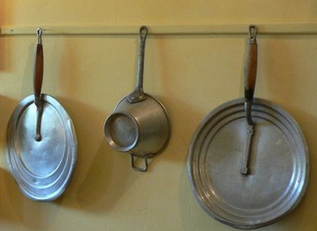
Démarche d'investigation :

Selon vous, quels produits de la vie
quotidienne,est-il préférable d'utiliser
afin de nettoyer correctement
de tels matériaux?

Afin de justifier les hypothèses émises, vous
réaliserez des expériences avec le matériel mis
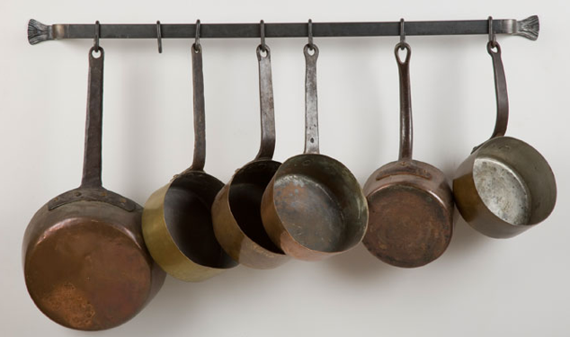
à votre disposition

Liste du matériel :
Solutions :
Jus de citron, eau de javel, vinaigre, eau salée, liquide vaisselle, produit « cif », solution d'acide chlorhydrique, solution aqueuse de soude, papier pH
Lame de cuivre et lame de zinc
Verrerie :
Béchers et différents contenants en verre
Pipettes
Eprouvettes graduées,
Tubes à essais

